 | BTS | LYCEE FERNAND RENAUDEAU CHOLET | UF3-M2
 | BTS | RENOVATION D’UNE CENTRALE A BETON  Schéma | Système :  Centrale à béton
ELECTROTECHNIQUE |  | RENOVATION D’UNE CENTRALE A BETON  Schéma | Système :  Centrale à béton
TP 3 niveau 2 |  | RENOVATION D’UNE CENTRALE A BETON  Schéma | Génie électrique

1- REFERENTIEL  Fonction 1 Etude technique et économique  Tâche 1.3 : Concevoir des solutions techniques dans le respect du cahier des charges et des contraintes imposées par le procédé  C02 - Choisir une solution technique  C03 - Analyser une solution technique  C07 - Argumenter sur la solution technique retenue  C08 - Concevoir une solution technique | 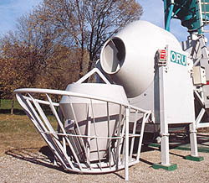
2- DONNEES DISPONIBLE POUR REALISER LES TACHES
- Dossiers techniques

3- SITUATION DE TRAVAIL
- Analyse du cahier des charges et conception des schémas électrique et pneumatique

- Durée :
2 heures dans la zone système.

- Matériel : poste informatique

1- Situation problème :

Vous êtes agent de bureau d’étude dans l’entreprise choletaise Cholet Elec. Votre société vient d’être sollicitée pour la rénovation de l’équipement électrique d’une petite centrale à béton.

L’équipement actuel ne permet pas de concevoir une brassée de béton sans intervention de l’opérateur. Le gérant de l’entreprise souhaite pouvoir réaliser un mélange sans concours de l’opérateur. Il désire que la solution retenue ne fasse pas appel à un automate programmable pour des raisons de compétence du personnel.

On vous demande de réaliser l’étude de cette nouvelle installation :

- Pré-étude (analyse du cahier des charges et réalisation des schémas)
- Validation et finalisation des schémas sur un logiciel de DAO
- Choix du matériel et implantation du matériel sur un logiciel de DAO
- Chiffrage du matériel et planification des taches de l’affaire

2- Cahier des charges (extrait) :

2.1- ENNONCE DU BESOIN :
Equipement électrique ancien
Automatiser

Centrale à béton vétuste

Analyse des besoins et Modification des schémas

2.2- LE CONTEXTE DE LA DEMANDE, LES OBJECTIFS

2.2.1 Description de la prestation demandée :
- Analyse du cahier des charges et des anciens schémas
- Proposer un schéma
- Concevoir les schémas définitifs à l’aide d’un logiciel de DAO
- Chiffrer le coût de la nouvelle installation et planifier la réalisation
- Réaliser le cablage de l’équipement
- Programmer le cycle de production

2.2.2 Situation dans un programme plus vaste :
- aucune

2.2.3 Limites de l'étude :
- L’étude sera faite uniquement sur la centrale à béton. La distribution de l’énergie électrique jusqu’au nouveau coffret sera pris en charge par l’entrepreneur.

2.2.4 Etudes déjà effectuées:
- Aucune

2.2.5 Etudes menées en parallèle sur des sujets voisins:
- Aucune

2.2.6 Suites prévues:
- Réalisation des schémas électriques et des borniers avec un logiciel de DAO
- Choix, référencement et implantation du matérielle avec un logiciel de DAO
- Chiffrage de l’affaire.
- Réalisation du câblage de l’armoire électrique.
- Programmation du cycle de production de la centrale à béton
- Planification et réalisation du dossier technique de la centrale à béton.

2.3 INVENTAIRE DES INFORMATIONS A EXAMINER

2.3.1 Informations techniques

2.3.1.1 Ouvrages :
- Mémotech

2.3.1.2 Catalogues de constructeurs
- Schneider Electric, Legrand

2.4 CONTRAINTES GLOBALES

2.4.1 Normes, standards et/ou règlements à respecter
- Normes électriques en vigueur NFC 15-100

2.4.2 Choix du matériel
- On optera de préférence pour du matériel électrique de marque Schneider Electric ou Legrand et pour le pneumatique de marque Danfoss

2.5 DESCRIPTION DE L’INSTALLATION

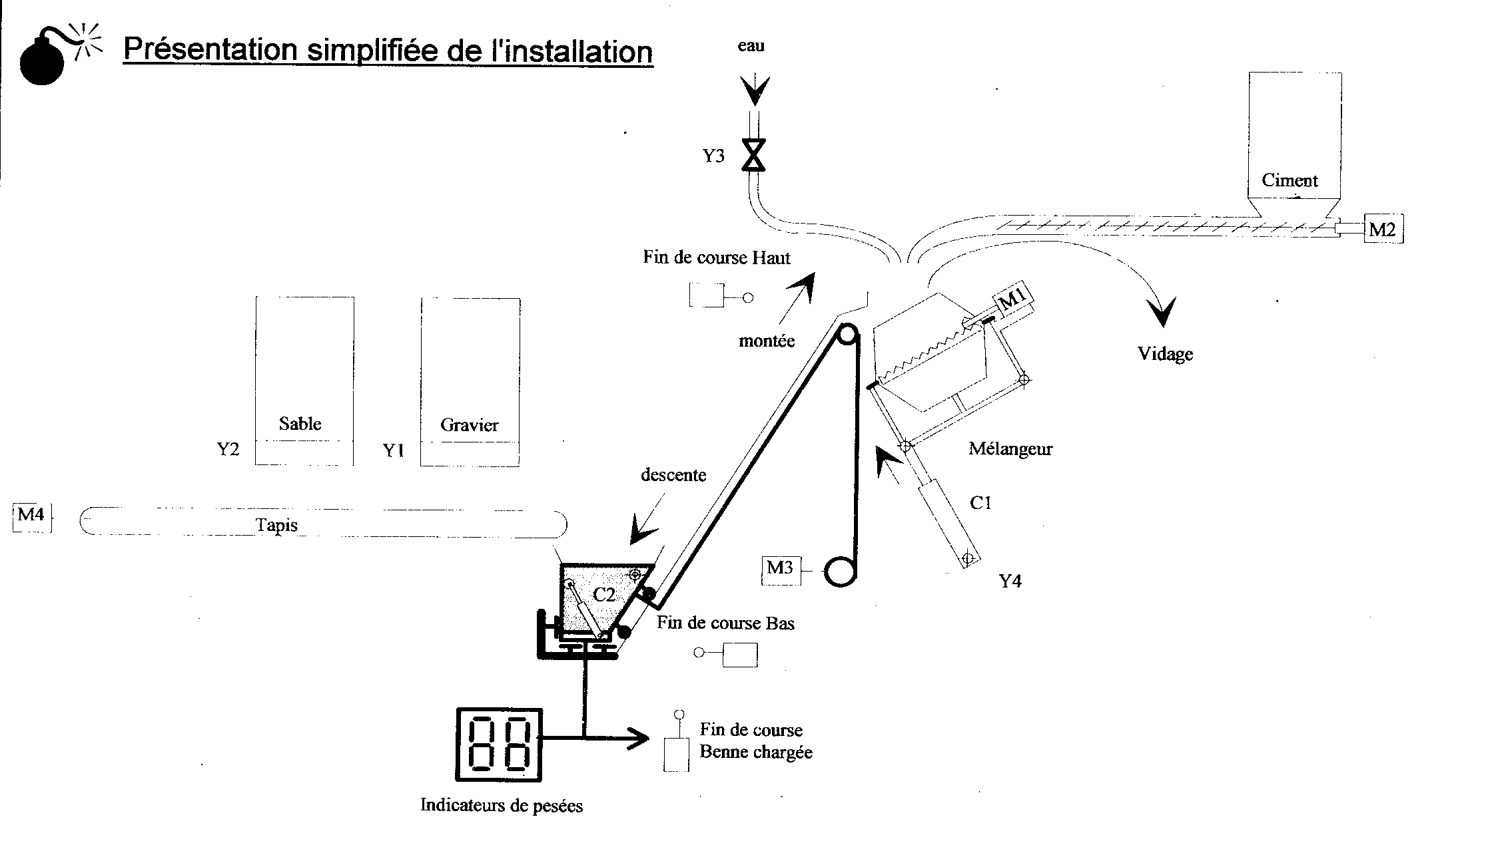
2.5.1 Présentation simplifiée de l’installation

2.5.2 Description de l'installation:

L'installation se compose d'un silo à sable, d'un silo à gravier et d'un silo à ciment. Un tapis roulant mu par un moteur M4 permet de verser le sable et le gravier dans une benne.

- La benne, mise en mouvement par le moteur M3 monte et vide par l'intermédiaire d'un vérin C2 son chargement dans le mélangeur. Ensuite, elle redescend et se met en attente d'un prochain chargement.

- Une vis, mise en rotation par un moteur M2, assure l'alimentation en ciment.

- Le mélangeur actionné par le moteur M1 permet le malaxage des agrégats, il pivote, grâce à un vérin C1 en fin de cycle afin de libérer le béton fabriqué.

Le réseau électrique est constitué de trois phases (L1, L2 et L3), d'un neutre (N) et d'un conducteur de protection électrique (P.E). Il fournit une tension composée de 400 V.

2.5.3 Actionneurs électromécaniques:

M1 : Moteur asynchrone triphasé triphasé avec démarrage direct.
Caractéristiques électriques:P = 22 kW n = 972 tr/min 400/690V 43,6A sous 400V
(Le moteur bétonnière sera un moteur monophasé P= 700W U = 230V n = 1450 tr/mn C= 10uF)

M2 : Moteur asynchrone triphasé avec démarrage direct.
Caractéristiques électriques: P = 2,2kW n = 1436 tr/mm 400/690V 4,8A sous 400V

M3 : Motoréducteur asynchrone triphasé avec démarrage direct.
Caractéristiques électriques: P = 11 kW n = 1454 tr/min 400/690V 21A sous 400V

M4 : Moteur asynchrone triphasé avec un démarrage direct.
Caractéristiques électriques: P = 4kW n = 961 tr/min 400/690V 9,3A sous 400V

2.5.4 Présentation du cycle de fonctionnement
Pour démarrer le cycle, il faudra considérer le système en référence (la benne en bas, le tapis et le mélangeur à l’arrêt). Le cycle ne pourra débuter que si l'on a pris soin de mettre sous tension l'équipement électrique, de sélectionner la marche automatique et enfin d'appuyer sur le bouton poussoir (S11) qui permettra la rotation du malaxeur jusqu’à l’arrêt fin de cycle. Puis, le cycle deputera en actionnant le BP S2 DCY.

Ce qui entraîne les actions suivantes:

- L'avance du tapis et l’ouverture des trappes du sable (Y2) et du gravier (Y1). Le temps d’ouverture des trappes sera réglé en fonction du type de mélange que l’on souhaite obtenir.
- La benne étant chargée, elle est envoyée au niveau supérieur.
- Le déchargement s'effectue en trois secondes.
- Ensuite la benne redescend et on charge alors le ciment avec un temps de déchargement de cinq secondes.
- Enfin l'approvisionnement en eau durant six secondes.
- Une commande manuelle (S6 : vidage mélangeur) entrainera le vidage du mélangeur. Dés lors que l’opérateur constate que le mélangeur est vide, il actionne de nouveau le commutateur S6 (/S6 : Fin du vidage du malaxeur) pour permettre la remise en position du bol.
- Lorsque la benne est redescendue et que la brassée est terminée, on effectue alors un nouveau chargement de la benne.
- Le cycle devra être arrété en fin de cycle lorsque le mélangeur sera vidé et après avoir actionné le bouton poussoir arrêt fin de cycle S1.

En cas de problème une action sur l’arrêt d’urgence provoque l’arrêt de tous les actionneurs. En marche manuelle (S3 : Commutateur 2 positions "Auto-manu"), l’opérateur pourra faire remonter ou descendre la benne en actionnant respectivement S4 - Bouton poussoir commande manuelle "Montée benne" ou
S5 - Bouton poussoir commande manuelle "Descente benne".

2.5.5 Alimentation, sécurité et signalisation:

- L'alimentation du circuit de commande sera réalisée en T.B.T.S. à partir d'un transformateur
400 /25 V~ de Classe 1.
- La protection est assurée par coupe-circuit à fusibles.
- Le moteur M1 est protégé par des fusibles associés à un relais thermique
- Les moteurs M2 à M4 sont protégés par disjoncteur moteur.
- Un interrupteur sectionnable permmet d’isoler l’installation.
Un arrêt d’urgence à accrochage mécanique permet l'arrêt total de l'installation.
- Une signalisation visuelle est prévue pour chaque fonctionnement des actionneurs de la partie opérative.
- Un voyant de "mise sous tension" est également intégré dans le circuit de commande.

2.5.6 Nouvelle nomenclature

Désignation des pré-actionneurs

KM1 - Commande du moteur M1: Mélangeur.
KM2 - Commande du moteur M2 : Vis-ciment.
KM3 - Commande du moteur M3 : Montée benne.
KM4 - commande du moteur M3 : Descente benne.
KM5 - Avance tapis.
Y1 - Approvisionnement du gravier.
Y2 - Approvisionnement du sable.
Y3 - Alimentation en eau.
Y4 - Vidage du mélangeur.
Y5 - Vidage benne.

Désignation des organes de commande

S0 - appelé ATU "Arrêt d’urgence ".
S1 - Bouton poussoir "Arrêt cycle".
S2 - Bouton poussoir "Départ cycle".
S3 - Commutateur 2 positions "Auto-manu"
S4 - Bouton poussoir commande manuelle "Montée benne".
S5 - Bouton poussoir commande manuelle "Descente benne".
S6 - Commutateur 2 positions "Vidage mélangeur (S6) - fin vidage mélangeur (/S6)".
S7 - interrupteur de position "Benne en bas ".
S8 - Interrupteur de position "Benne en haut".
S9 - Interrupteur de position "Benne chargée".
S10- Bouton poussoir "Vidange benne"
S11- Bouton poussoir "Avance tapis"

Nota : Les Boutons poussoirs S12, S13, S14, S15 et S18 ne seront plus utilisés dans l’équipement modifié.

Désignation de la signalisation

H1 - Signalisation : Rotation mélangeur.
H2 - Signalisation: Approvisionnement ciment.
H3 - Signalisation: Montée de la benne.
H4 - Signalisation : Descente de la benne.
H5 - Signalisation : Approvisionnement eau.

2.6 ANCIEN SCHEMA DE L’EQUIPEMENT
2.6.1 Circuit de puissance
Annexe joint

2.6.2 Circuit de commande
Annexe joint

2.6.3 Circuit pneumatique
Annexe joint- Cependant, les schémas pneumatiques sont souillés donc incomplets.

Nota : Les distributeurs sont du type 5/2 monostables et les vérins doubles effets.

2.7 PARTENAIRES CONCERNES :

- Demandeur: Raison sociale : Société Defontaine
Adresse : 23 rue des maçons
49280 L’étai
Tél. : 02 50 60 80 90
Fax. : 02 50 10 20 30
Interlocuteur(s) et/ou Référant(s) entreprise : PERROT

- Société d’étude : Raison sociale : LYCEE RENAUDEAU
Adresse : Rue de la tuilerie
49321 CHOLET
Tél. : 02 41 49 21 56
Fax. :02 41 65 52 13
Interlocuteur(s) et/ou Référant(s) : RETAILLEAU

Nom de l’affaire (Titre du dossier) : Centrale à béton
Numéro du dossier et des documents dans votre société : 2017-01
Dessinateur : votre nom et prénom
Vérificateur : CHASLE

FICHE TACHE N°1
Modification des schémas

Activité N°1.1 :

Vous êtes chargé par votre responsable de réaliser l’étude de cette affaire.

Vous devez modifier les schémas de l’équipement afin de satisfaire au cahier des charges.

Moyens utilisés :
- Extrait du cahier des charges (anciens schémas, descriptif de fonctionnement §2.5 …)
- Schémas en partie modifiés.

Rapport d’intervention - conclusion :

